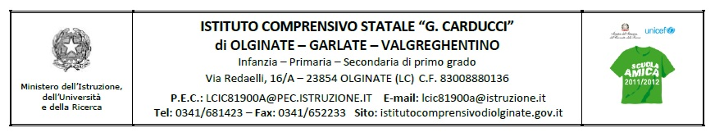
Circ. 8/A
Ai genitori degli alunni della scuola dell’infanzia Olginate, 9 Ottobre 2017

Oggetto: assemblee con i genitori ed elezioni dei rappresentanti di intersezione
Si comunica che Mercoledì 25 Ottobre 2017, presso la scuola dell’infanzia, si svolgeranno le assemblee di classe e le elezioni dei rappresentanti di intersezione.
Le assemblee, che saranno un’occasione per presentare gli elementi fondamentali dell’offerta formativa, si svolgeranno dalle ore 16.30 alle ore 18.00, a seguire, e fino alle 18.30, le elezioni dei rappresentanti di intersezione.
Certa di una Vostra attiva partecipazione, invio distinti saluti.
IL DIRIGENTE SCOLASTICO
dott.ssa Mariapia Riva
=====================================================================
Tagliando da restituire all’insegnante per presa visione della circolare relativa alle elezioni del Consiglio di intersezione
Alunno: cognome___________________________ nome_____________________________
Scuola infanzia, plesso di ____________________________________ sez.______
Data_______________ Firma del genitore________________________________

